**百锋(福建)服装有限公司简介**

**公司简称：**百锋、百锋服装

**公司全称：**百锋（福建）服装有限公司

**主营业务：**一线品牌服装 技术开发 生产加工

**主打产品：**品牌运动休闲服（成人装）

**主要客户：**国内一线运动品牌361°

**公司地址：**福建-泉州-晋江-陈埭

**创办时间：**2009年2月

**一、资质荣誉：**

**（1）、361°品牌战略合作伙伴|核心服装供应商**

为361°赞助国际大型赛事、国际奥运代表团、国家奥运代表队、国内顶级职业联赛及运动明星等提供同步全球的优质运动装备。

**（2）、ISO9001：2008质量管理体系获认证企业**

**（3）、时代光华网络商学院生产型企业示范基地**

**（4）、 闽南区域OEM服装工厂|创新进取风向标**

**二、企业规模：**

占地50亩，建筑面积30000平米。拥有8个现代化标准JIT生产车间，30条圣瑞斯吊挂流水生产线，10条气动推箱流水生产线，职工1500人，一线计件工1000人，年生产能力400万件套运动服装。

**三、经营理念：**

企业宗旨：客户第一、员工第二、股东第三

投资理念：打造国内服装OEM行业标杆工厂

质量方针：合作源于真诚，发展基于品质

企业定位：学习型组织、创新型企业

口碑营造：一直被模仿，从未被超越！

**四、硬件实力：**

百锋公司的硬件实力一流，拥有世界先进的制衣专用设备2000余台/套。包括美国格柏CAD排版系统、CAM电脑服装自动剪裁系统、美国伊士曼自动铺布机、原材料物理化学性能系列检验检测设备、日本重机、雅满桃、德国杜克普等自动电脑生产设备，代表着服装加工顶级水平的先进设备；标准化生产车间配中央空调|工作环境舒适；成功推行先进的推箱节拍单件流水生产技术，同时，辅以计算机用友ERPU8信息化系统、专业的CAD制版技术、扫描可追溯系统、所有服装产品每件检针系统等应用，并正于2015年3月开始实施----电子工票实时生产管理信息系统，为稳定的产品质量和高效的生产效率，以及现场进度实时管控提供了有力的保障。

*（自动电脑生产设备主要包括电脑平缝机、电脑平缝锁眼机、电脑控制圆头锁眼机、直驱针送布自动剪线平缝机、带刀自动剪线平缝机、双针平缝机、直接驱动式平缝电脑钉扣机、直驱式平缝电脑套结机、平盘式基本缝绷缝机、上圆领用四线小嘴包缝机、电脑左刀、自动袖口折缝机、冚车、自动开门襟机、自动切橡筋机、自动拼接橡筋机、自动切领机等）*

**五、企业历程：**

**2009年2月**——百锋建厂；

2009年12月——361度授予核心工厂；

2011年7月——产量质量全面达标，成为361度样板工厂；

2012年9月——针梭织推箱式流水线升级改造全部正常生产。

2012年之后——生产车间环保水帘空调升级为车间中央空调；

2012年之后——车间计件员工实现晚上不加班工作时间制度；

2013年之后——员工回家过春节，公司温情免费接送。

2014年8月——贯标ISO9001，扎实公司管理体系化/标准化；

2014年9月——颁布员工职业晋升通道，打通员工发展平台；

2014年9月——百锋服装公司|时代光华网络商学院正式启动；

2014年春节——新装修员工食堂、新配员工LED户外大屏幕。

2015年1月——筹拍《员工行为规范》企业文化宣传视频；

2015年2月——启动精益管理与标准化导入(广州聚腾咨询)；

2015年3月——为更好的营造无尘车间的员工工作环境，新装修员工换鞋区与企业文化长廊，员工统一换公司发放的工作鞋进入车间； 2015年8月——为确保裁剪数据准确，裁剪车间运用电子工票采集数据；

2017年3月——为提升生产效率，降低员工劳动强度，生产楼二至四楼推行圣瑞斯吊挂流水；

2018年下半年——公司预期新推股份制公司的内部创业机制，激励并稳定广大管理职工。

**六、员工设施：**

百锋致力于为员工创造优良的生活条件，员工宿舍安装单体空调、生产车间均安装中央空调，给予员工无微不至的关怀。为员工设立健身房、兵乓球、台球、网吧、电影院、篮球场、报刊栏、宣传栏、每月为员工举办生日晚会，并为员工购置医药箱，保证舒适愉快的员工环境。

**附公司相关图片：**

图片一：公司前台

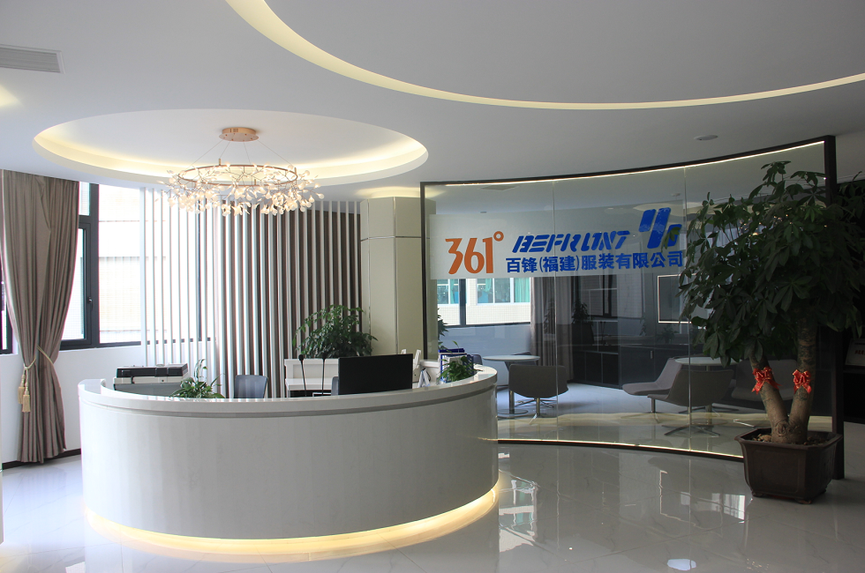

图片二：办公环境

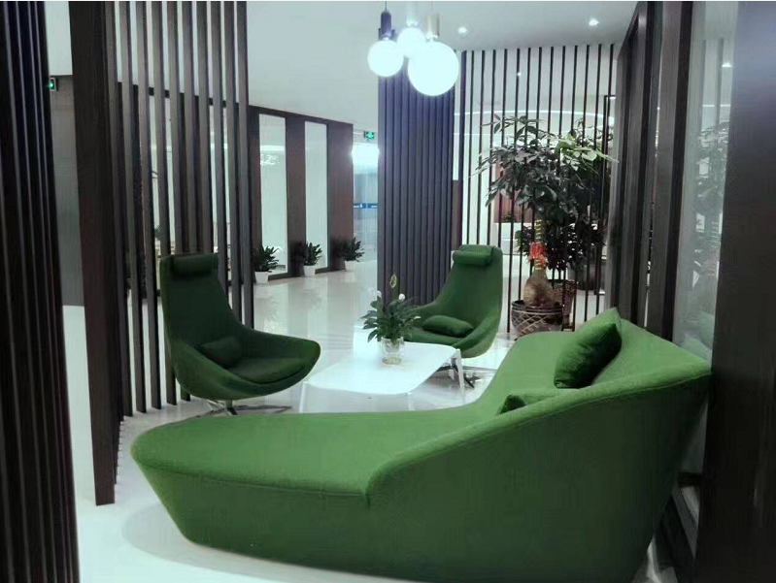

图片三：办公环境

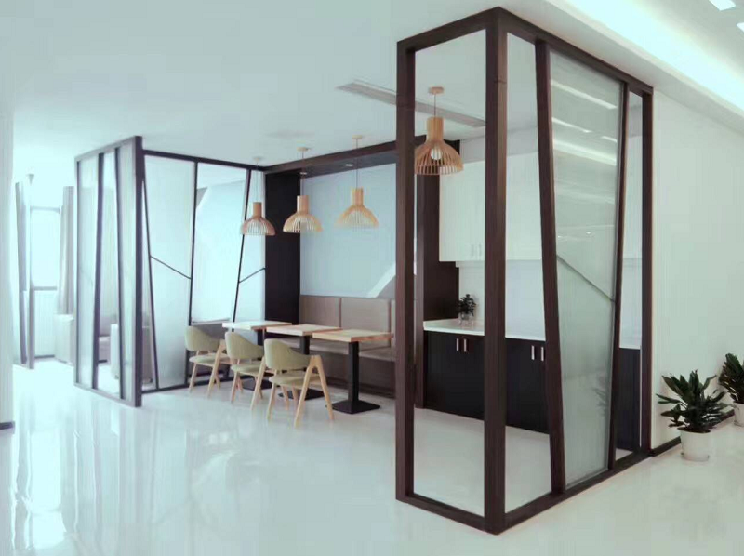

图片四：生产车间（吊挂流水）1

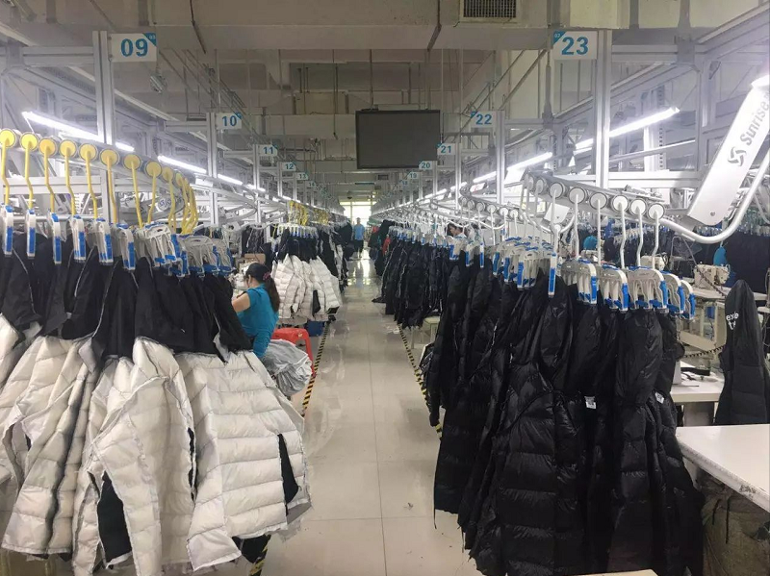

图片五：生产车间（吊挂流水）2

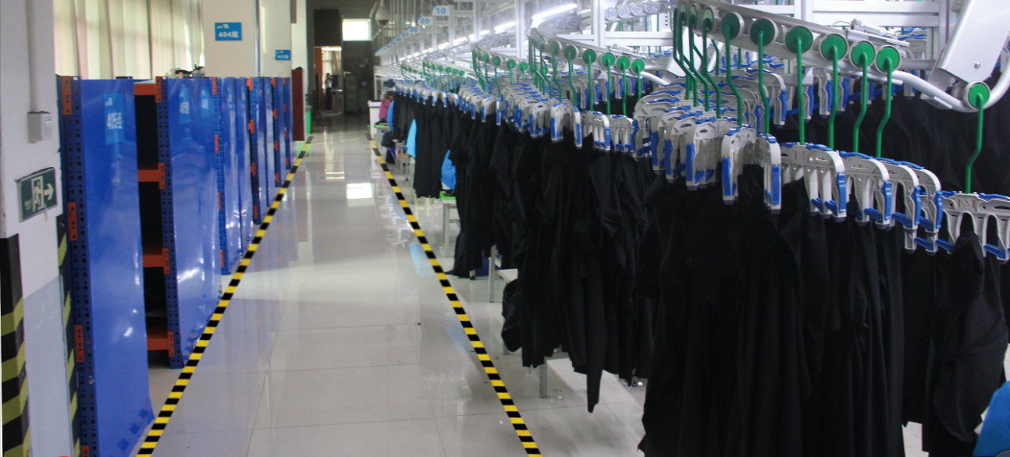

图片六：生产车间（吊挂流水）3

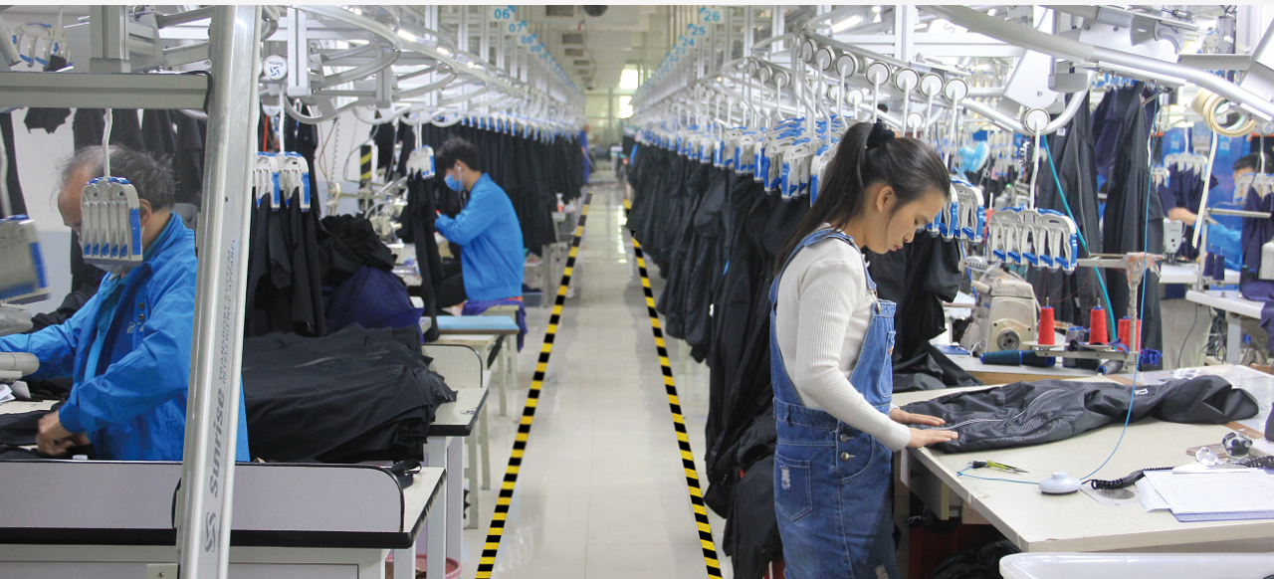

图片七：生产车间（吊挂流水）4

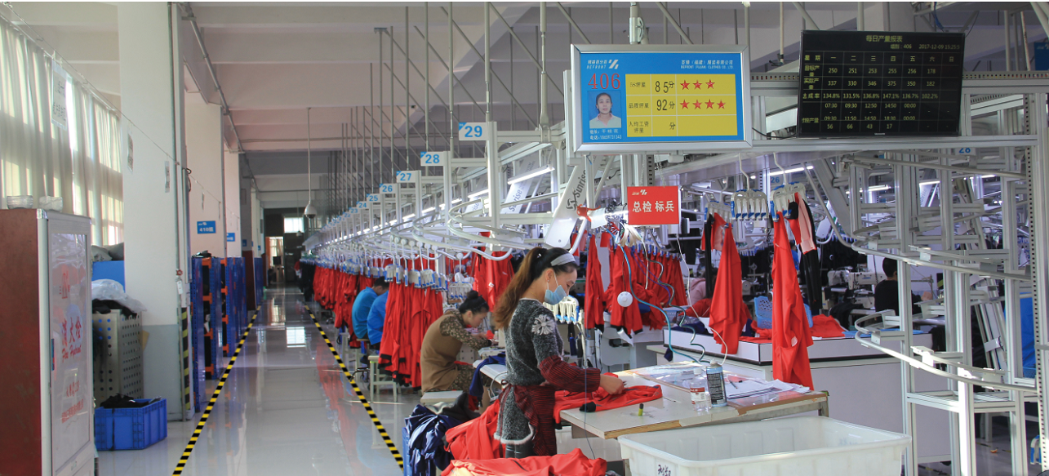

图片八：仓库（辅料仓）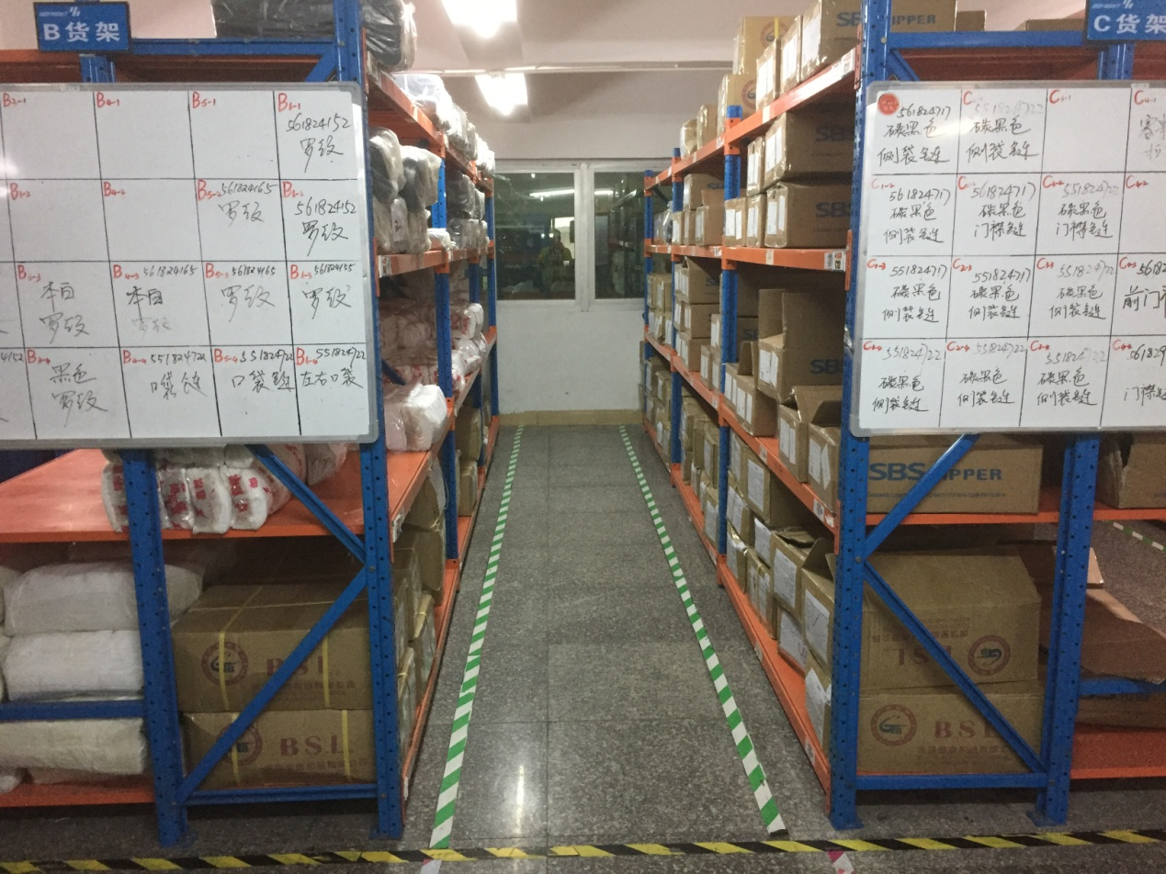

图片九：仓库（面料仓）

